TRƯỜNG ĐẠI HỌC MỞ THÀNH PHỐ HỒ CHÍ MINH

**KHOA CÔNG NGHỆ THÔNG TIN**

-----🙡 🕮 🙣 -----



**BÀI TẬP LỚN MÔN HỌC**

**LẬP TRÌNH CƠ SỞ DỮ LIỆU**

**HƯỚNG DẪN CÀI ĐẶT VÀ**

**HƯỚNG DẪN SỬ DỤNG**

***Đề tài:* Xây dựng website bán mỹ phẩm**

**Giảng viên hướng dẫn:**  **Lê Ngọc Hiếu**

**Nhóm sinh viên thực hiện: Nhóm 18**

|  |  |  |
| --- | --- | --- |
|  | **Đinh Quốc Việt** | **1954052122** |
|  | **Lê Thị Hiền Linh** | **1854030187** |
|  | **Nguyễn Thị Như Quỳnh** | **1954052081** |
|  | **Võ Minh Hiếu** | **1954052028** |
|  | **Phạm Thụy** | **1954052097** |

**Lớp:** **TH109-IM1901**

**Tháng 1 năm 2022**

**HƯỚNG DẪN CÀI ĐẶT**

**Môi trường cài đặt:**

* Hệ quản trị cơ sở dữ liệu: Phiên bản từ 2012 trở về sau.
* Visual studio 2019

**Hướng dẫn cài đặt**

**Tạo database trên SQL Server:**

**B1:** Mở file script QLBHMyPham trên Microsoft SQL Server Management.

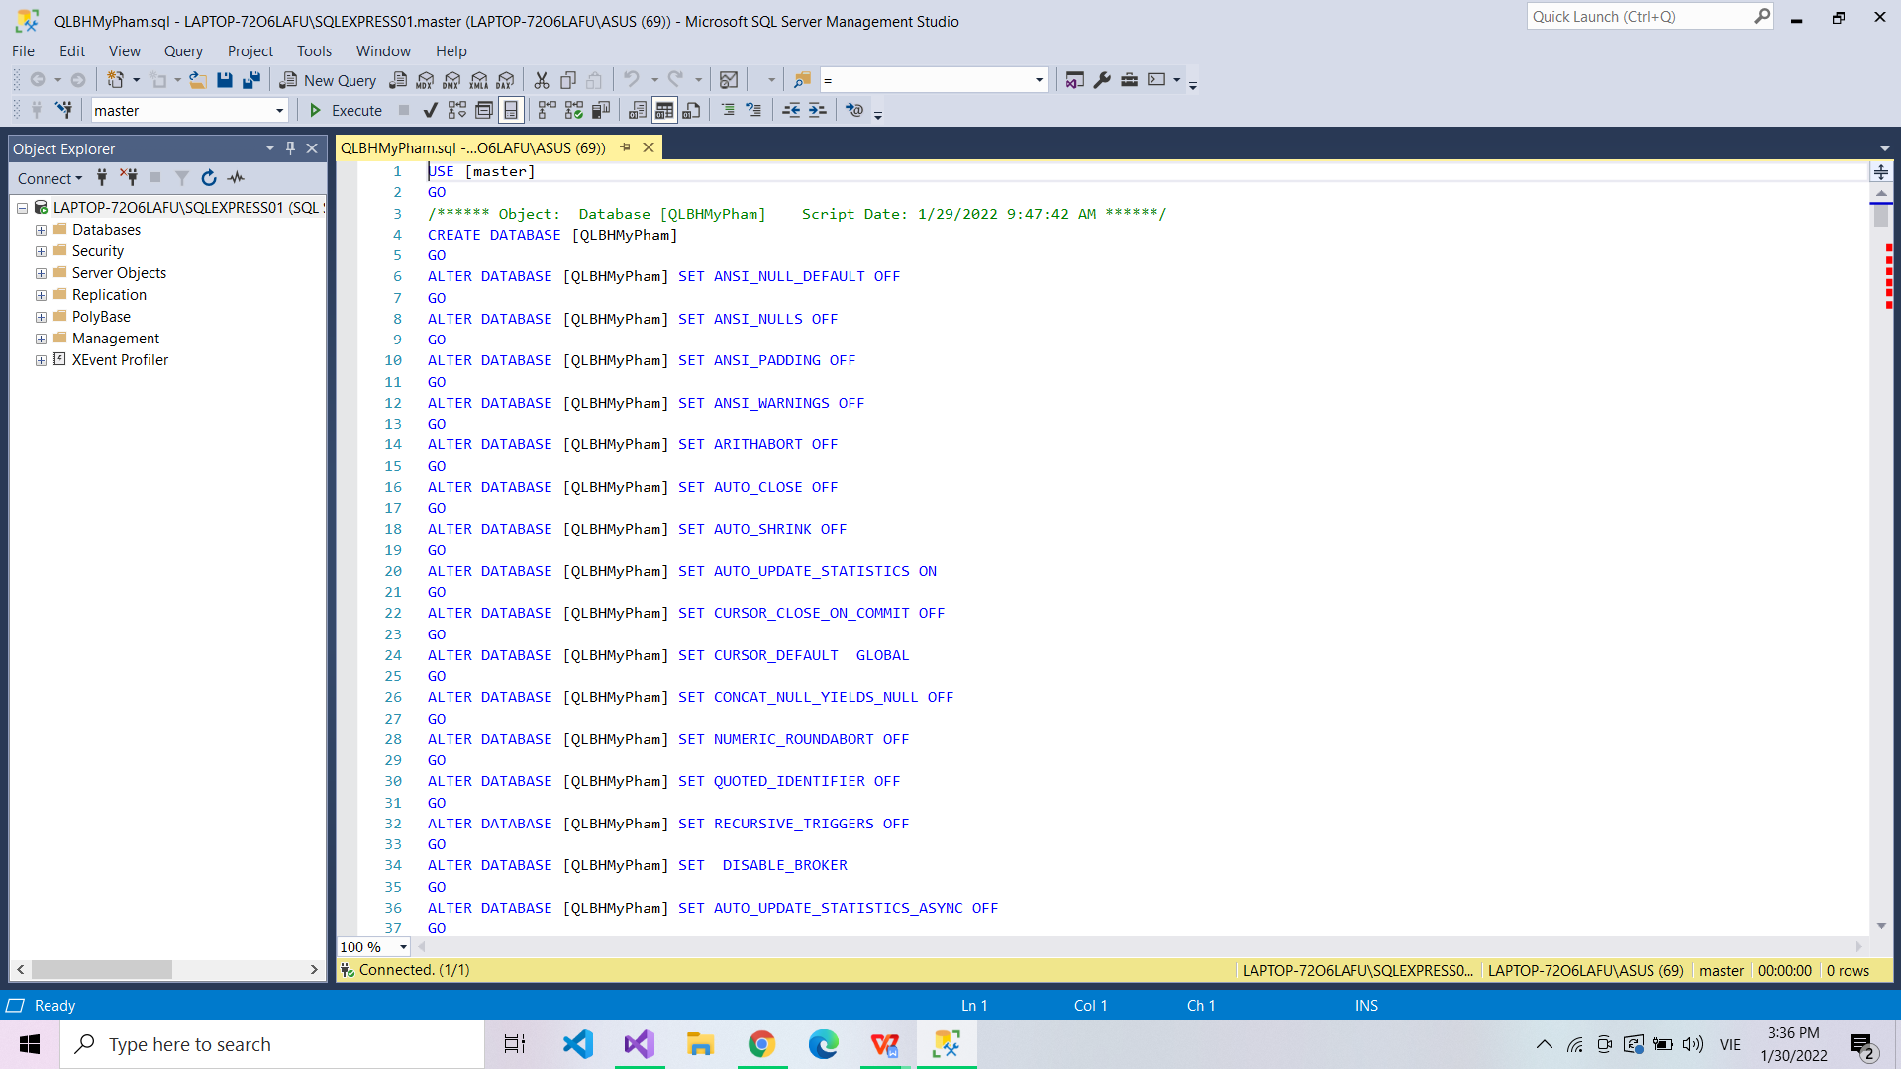

**B2:** Execute file vừa mở để tạo cơ sở dữ liệu.

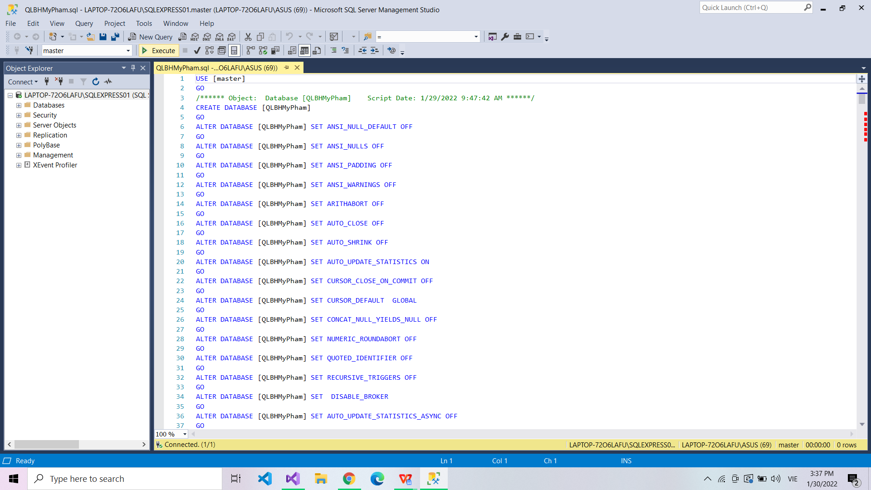

**B3:** Mở project trên môi trường Visual Studio, vào Web.config của project WebMyPham tìm đến thẻ <connectionString>, ở dòng thứ 2 có name=”QLBHMyPhamEntities” đổi data source thành data source có server name đã cài trên máy.

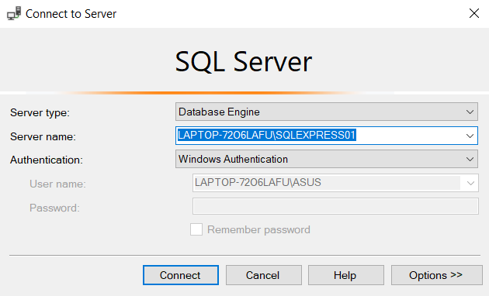

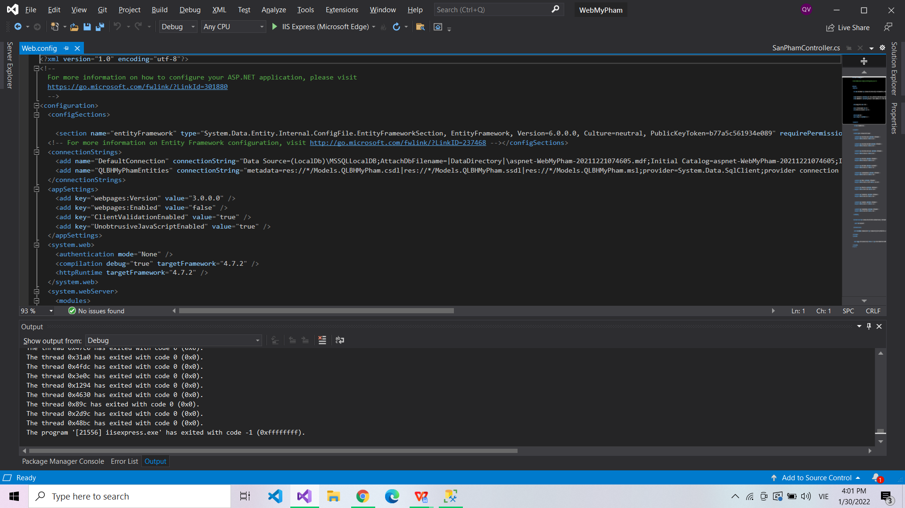

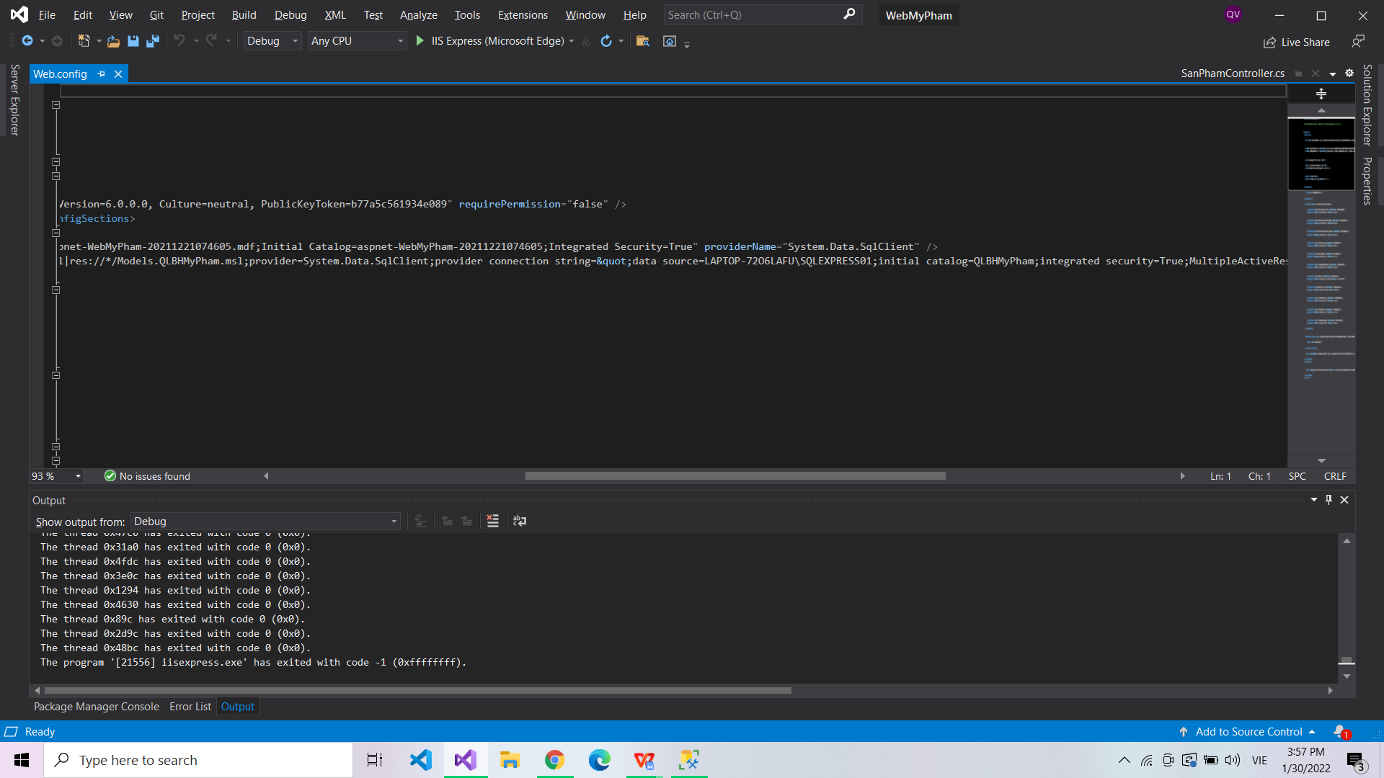

**HƯỚNG DẪN SỬ DỤNG**

**Phía khách hàng**

Khi khách hàng bắt đầu xem các sản phẩm trên website, các sản phẩm sẽ được bố trí theo từng loại đa dạng như sản phẩm nổi bật, sản phẩm nói chung, … Ngoài ra, đối với khách hàng lần đầu đến với Sophia, khách hàng có thể theo dõi thông tin của shop ở phần Giới thiệu, có cả Thông tin liên hệ khi khách hàng có những thắc mắc hay những đóng góp ý kiến quý báu dành cho shop.

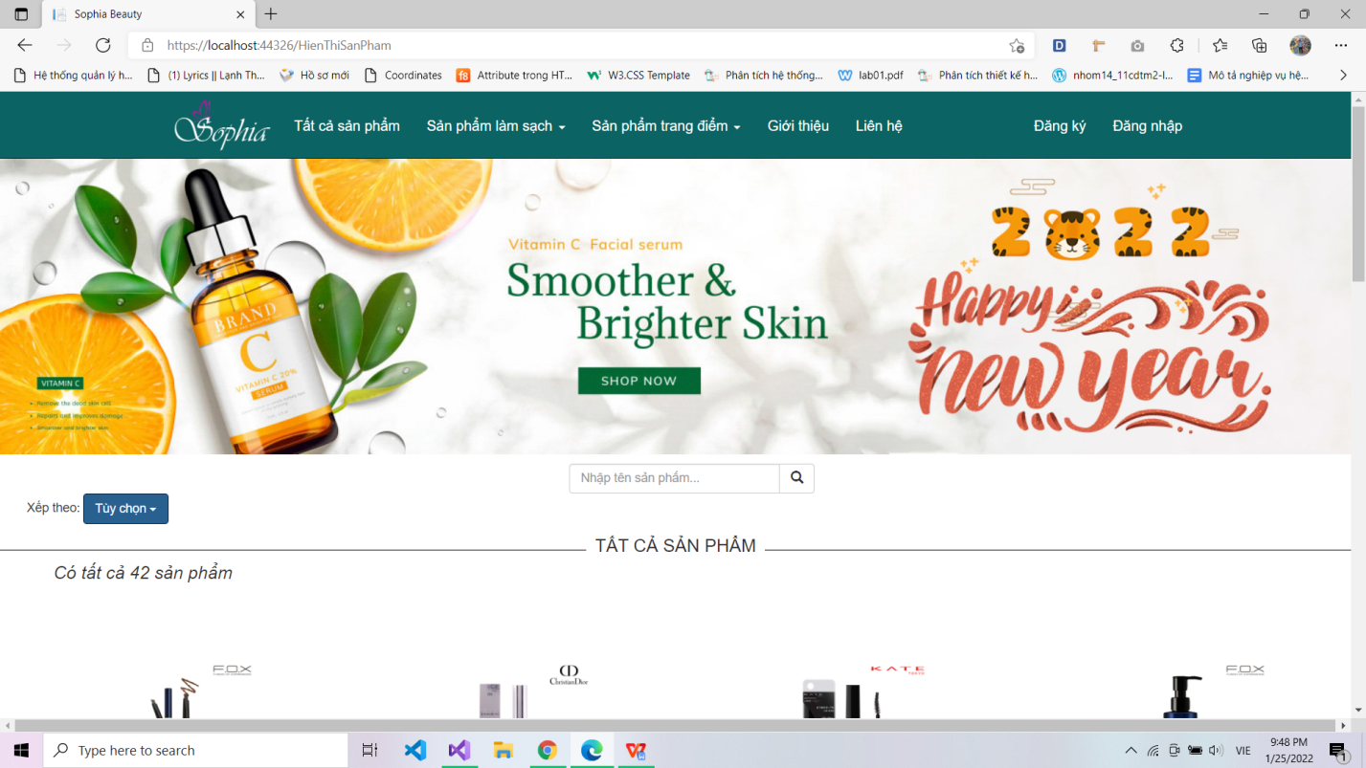

*Giao diện xem tất cả sản phẩm*

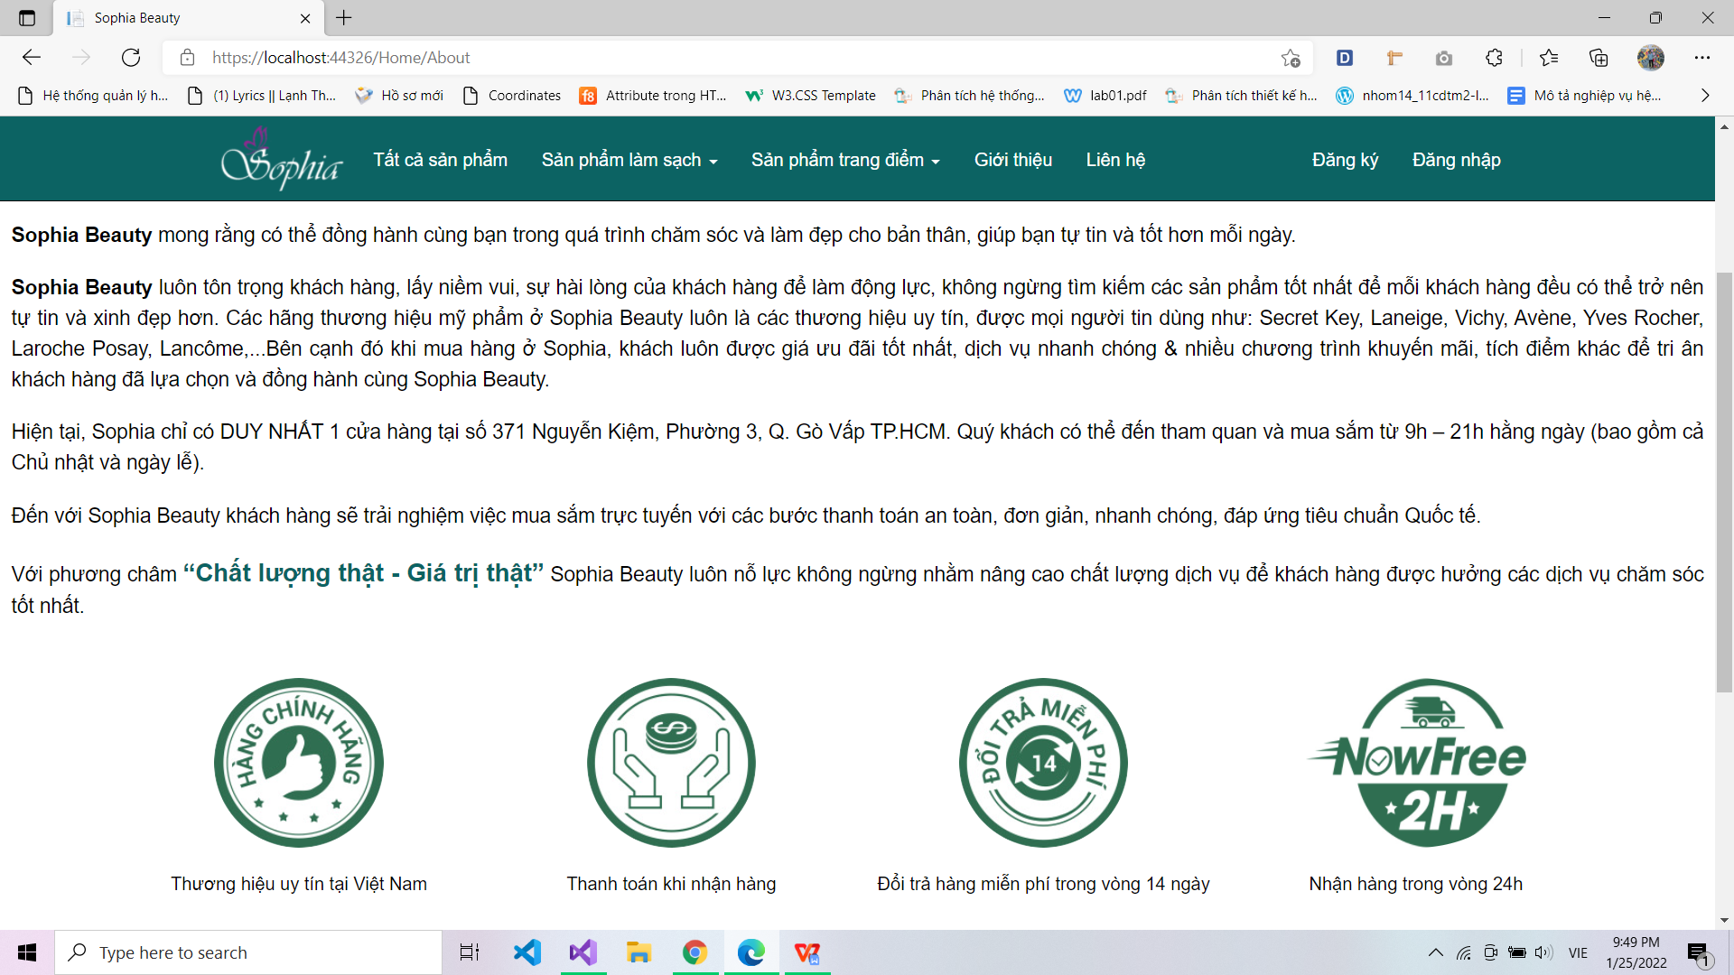

*Giao diện xem giới thiệu về shop*

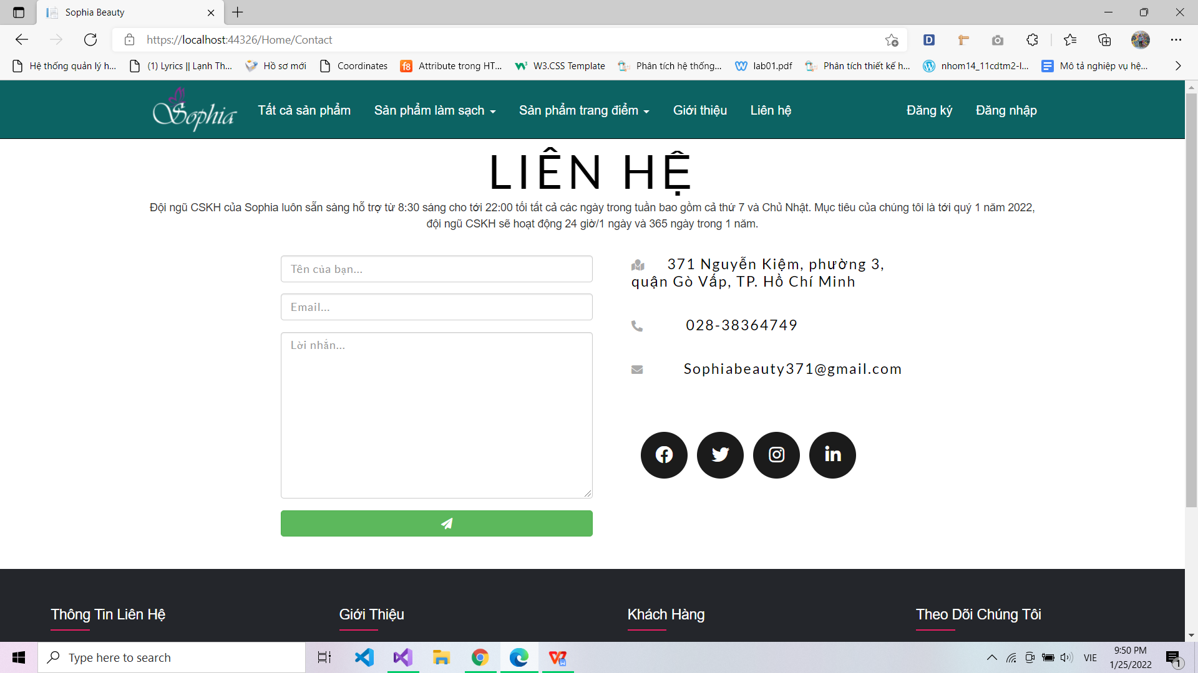

*Giao diện gửi liên hệ tới shop*

Khách hàng có thể đăng ký tài khoản và lướt xem thông tin sản phẩm qua tất cả các trang, Nếu đã có tài khoản thì chỉ việc đăng nhập vào để Sophia biết bạn là một thành viên của shop, sau đó tiến hành xem và mua hàng một cách nhanh chóng (chức năng đang được phát triển). Tất cả các sản phẩm có thể được tùy chọn sắp xếp theo giá cả từ cao đến thấp hoặc từ thấp lên cao, hay tên sản phẩm theo thứ tự abc từ a→z hoặc ngược lại z→a. Bên cạnh đó, số lượng sản phẩm tương thích với yêu cầu sắp xếp cũng được hiển thị và cập nhật bên góc trên bên trái, hơn thế nữa khách hàng vẫn có thể theo dõi được tất cả các sản phẩm đã được sắp xếp ngay cả khi chọn tới trang kế tiếp, các sản phẩm đã sắp xếp theo yêu cầu mà khách hàng đã chọn ban đầu sẽ hiển thị đầy đủ thông tin qua mỗi trang được phân chia. Ngoài ra các danh mục sản phẩm đều được phân chia để khách hàng dễ dàng tìm kiếm như Sản phẩm làm sạch, Sản phẩm trang điểm, việc gói gọn trong một danh mục giúp tiết kiệm thời gian rất nhiều cho khách hàng khi mua sắm.

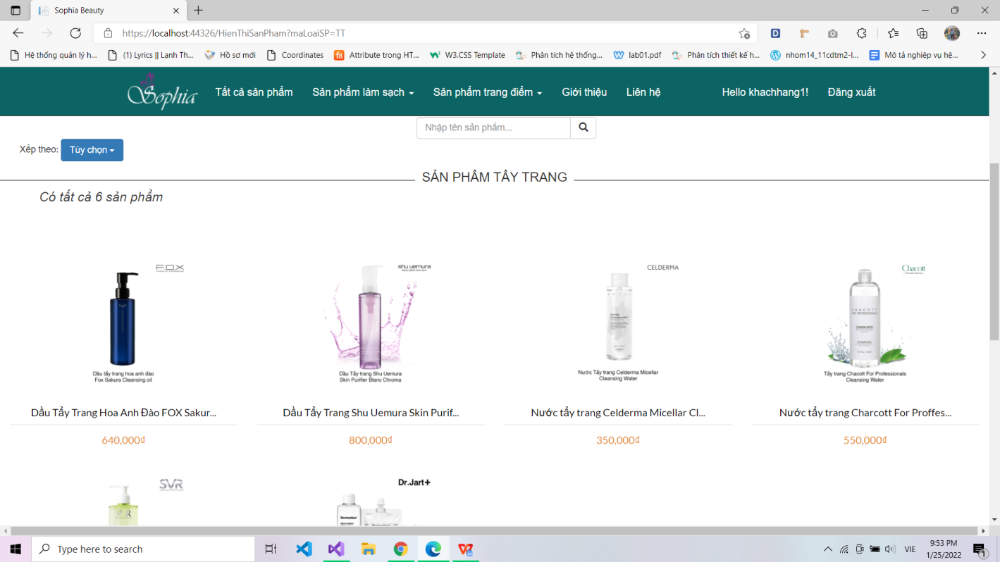

*Giao diện xem theo Sản phẩm tẩy trang*

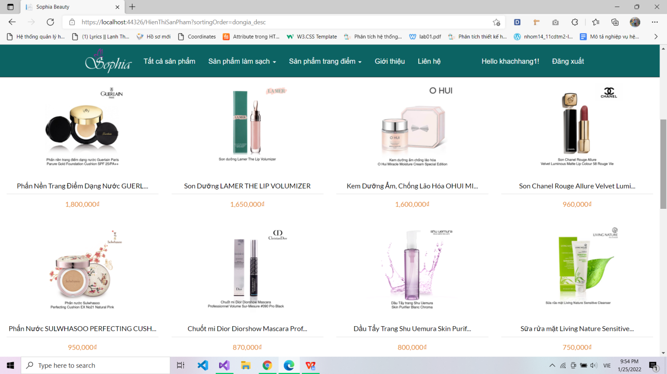

*Chức năng sắp xếp giá từ cao đến thấp*

Khi đã ưng ý được một sản phẩm của Sophia khách hàng có thể kích vào hình ảnh của sản phẩm hoặc tên để xem thông tin chi tiết về cả sản phẩm. Sau đó khách hàng có thể chọn nút “Thêm vào giỏ hàng” để đưa sản phẩm vào giỏ hàng của mình, giỏ hàng được Sophia thiết kế là một bảng chứa danh sách tất cả các sản phẩm mà khách hàng đã chọn thêm bao gồm những thông tin cơ bản như mã sản phẩm, tên sản phẩm, hình ảnh sản phẩm, số lượng, đơn giá và thành tiền.

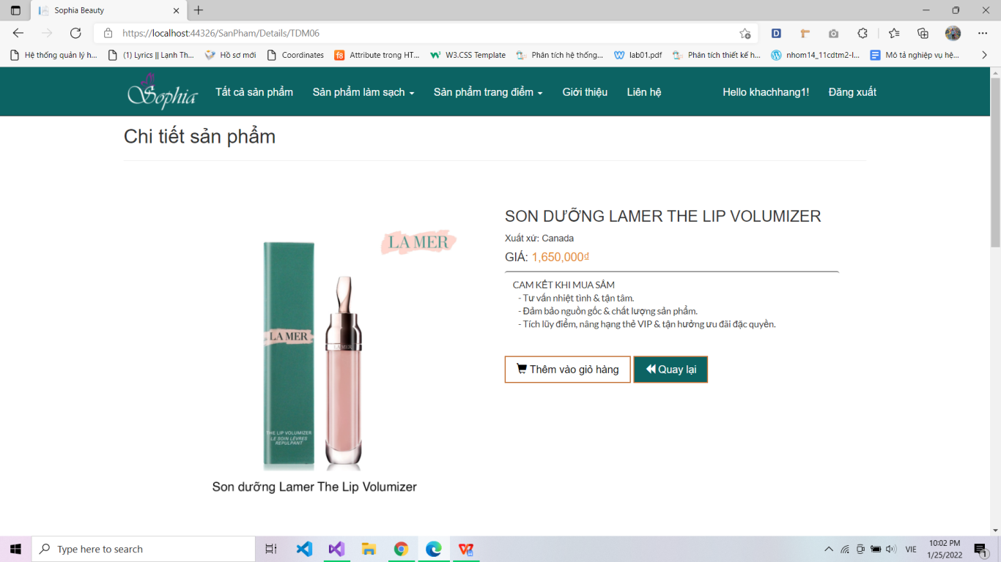

*Giao diện xem chi tiết sản phẩm*

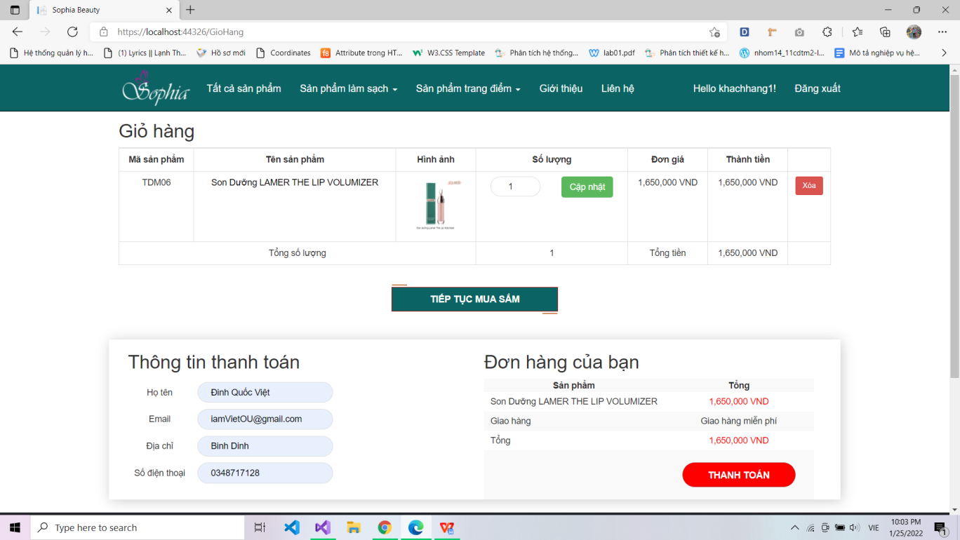

*Giỏ hàng*

Giỏ hàng của Sophia cung cấp các tùy chọn cần thiết cho khách hàng như cập nhật giá tiền mà khách hàng đã tăng hay giảm số lượng của một sản phẩm có trong giỏ, tiếp tục mua sắm và tiến hành thanh toán cũng như xóa một sản phẩm khi khách hàng thay đổi ý kiến mua sắm của mình.

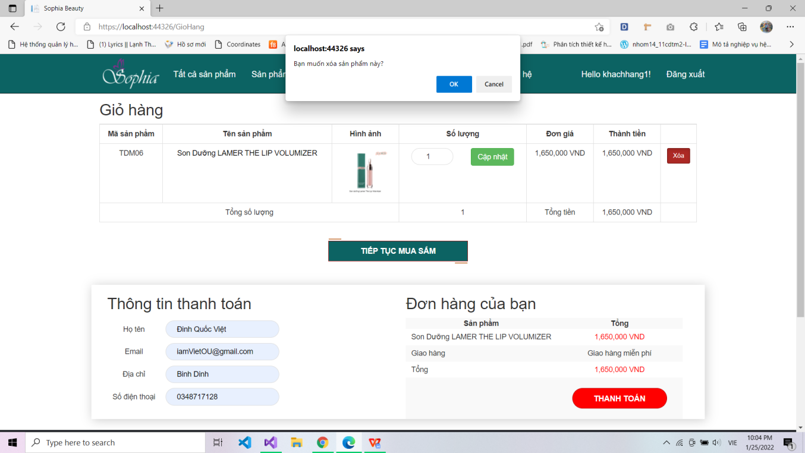

*Chức năng xóa sản phẩm trong giỏ hàng*

Ngay sau khi khách hàng có tất cả các sản phẩm cần mua, chỉ cần kéo xuống bên dưới, khách hàng sẽ thấy được thông tin thanh toán cũng như là thông tin đơn hàng. Những thông tin cơ bản cần điền như Họ tên, Email, Địa chỉ, Số điện thoại điều yêu cầu khách hàng điền đầy đủ nếu không sẽ không thể thanh toán. Sau khi khách hàng đã điền đầy đủ thông tin thì chọn nút “Thanh toán” để hoàn tất quá trình mua hàng.

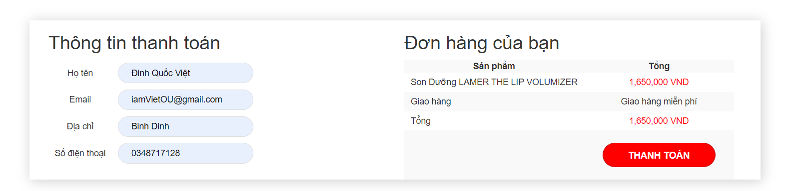

*Chức năng đặt hàng*

* Bước cuối cùng, một email thông tin đơn đặt hàng sẽ lập tức gửi ngay đến cho khách hàng, nhằm thông báo về việc thanh toán sản phẩm khi được giao đến khách hàng.

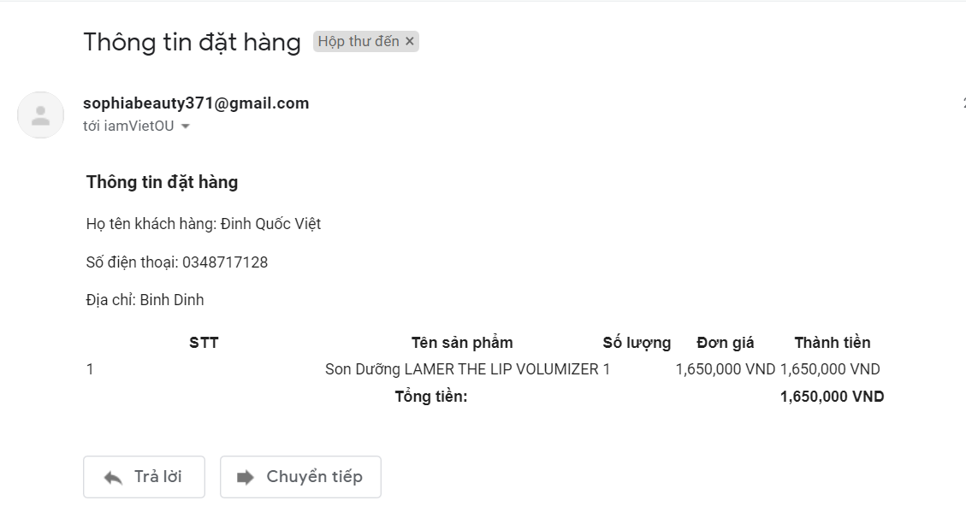

*Giao diện khách hàng nhận được mail đặt hàng*

**Phía Admin**

Sau khi giao diện website hiển thị, người quản trị (admin) có thể chọn chức năng đăng nhập để có thể vào giao diện chỉ dành riêng cho admin. Trước đó admin đã được cung cấp một tài khoản bao gồm tên tài khoản và mật khẩu để có thể thuận tiện cho việc đăng nhập, giúp việc kiểm soát cũng trở nên dễ dàng hơn.

Tài khoản: [admin@mypham.com](mailto:admin@mypham.com)

Mật khẩu: 123456

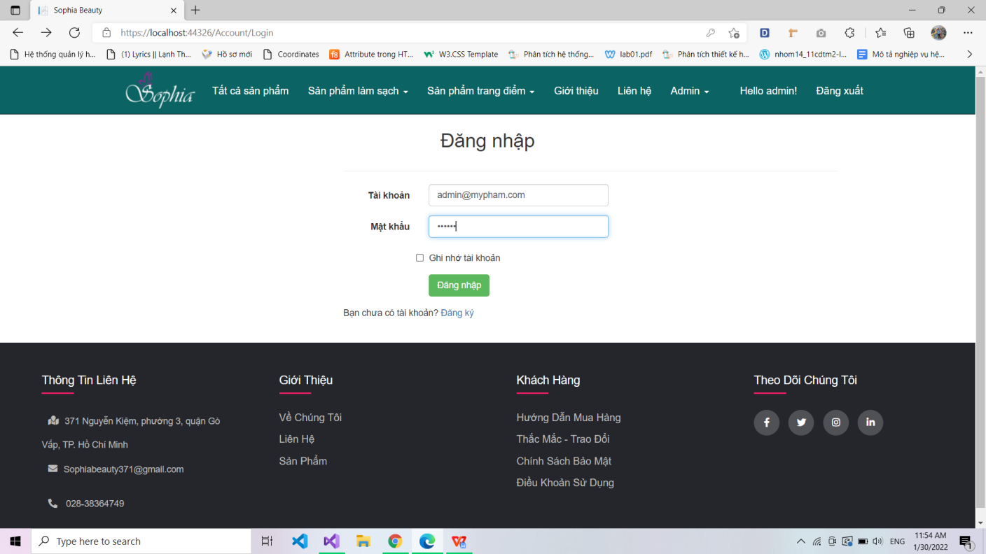

*Giao diện đăng nhập*

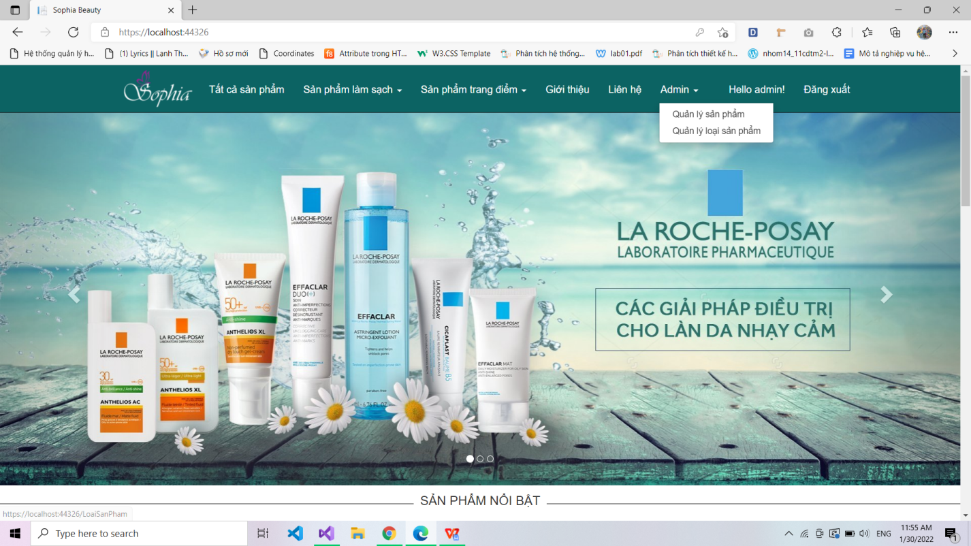

*Giao diện khi đăng nhập bằng tài khoản Admin*

Bởi vì admin có tất cả các chức năng của khách hàng nên các thao tác sử dụng cũng tương tự phần mô tả hướng dẫn sử dụng ở danh mục khách hàng. Bên cạnh đó sẽ có thêm một thư mục dành cho admin bao gồm quản lý sản phẩm và quản lý loại sản phẩm. Cụ thể như sau:

* Quản lý sản phẩm là thư mục dùng để quản lý tất cả các sản phẩm trên trang web. Khi click chọn quản lý sản phẩm thì màn hình sẽ hiển thị danh sách tất cả các sản phẩm trên website.

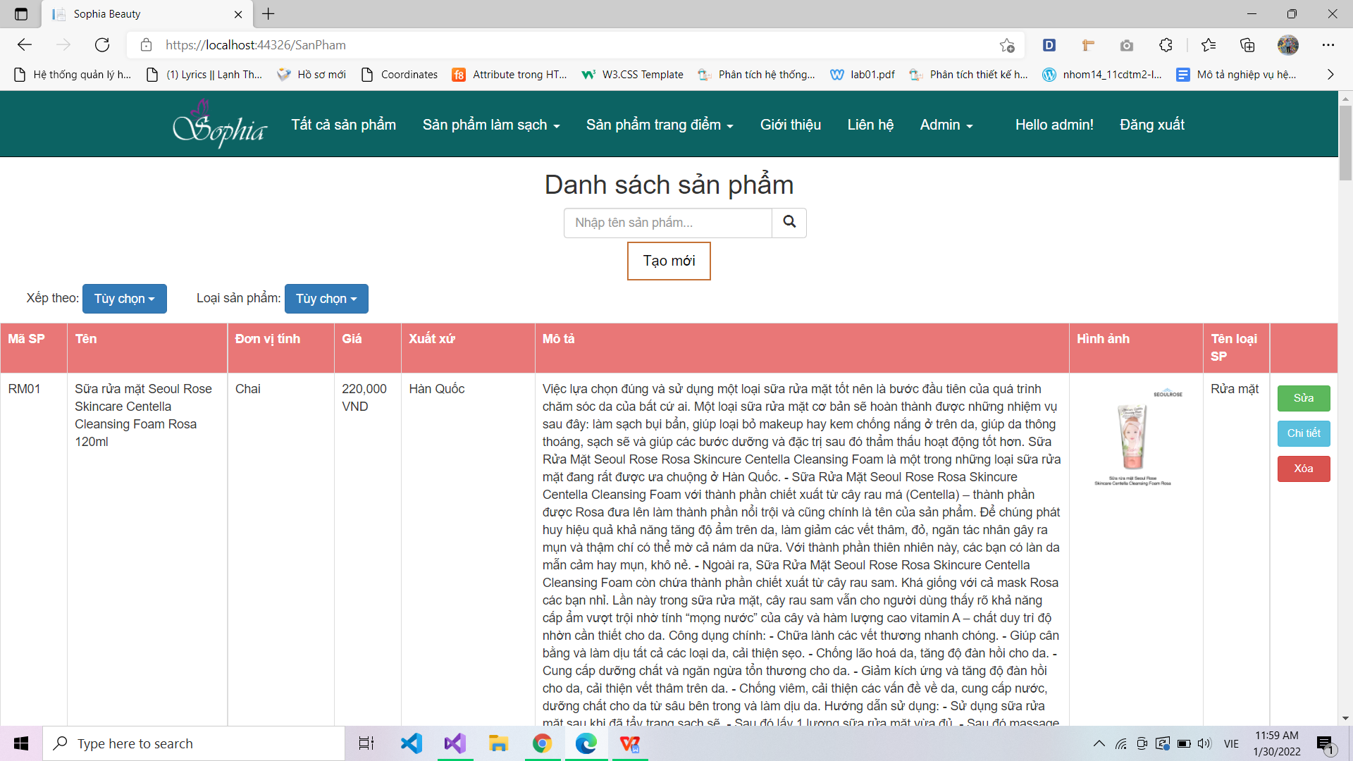

*Giao diện quản lý sản phẩm*

Admin có thể dễ dàng tìm kiếm một sản phẩm bất kỳ thông quan việc tìm kiếm theo tên sản phẩm. Bên cạnh đó cũng có nhiều cách sắp xếp như xếp theo giá cả tăng giảm, theo bảng chữ cái abc giảm tăng và cả lọc danh sách theo các loại sản phẩm hiện đang có trong shop nhằm thuận tiện cho việc theo dõi thông tin sản phẩm của admin.

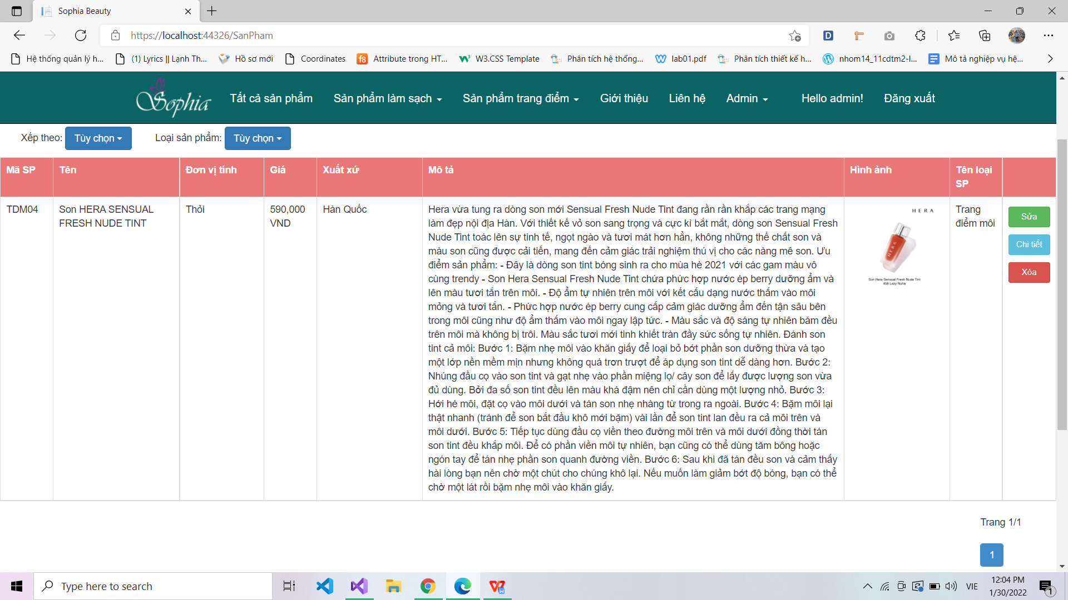

*Tìm kiếm sản phẩm “Son Hera”*

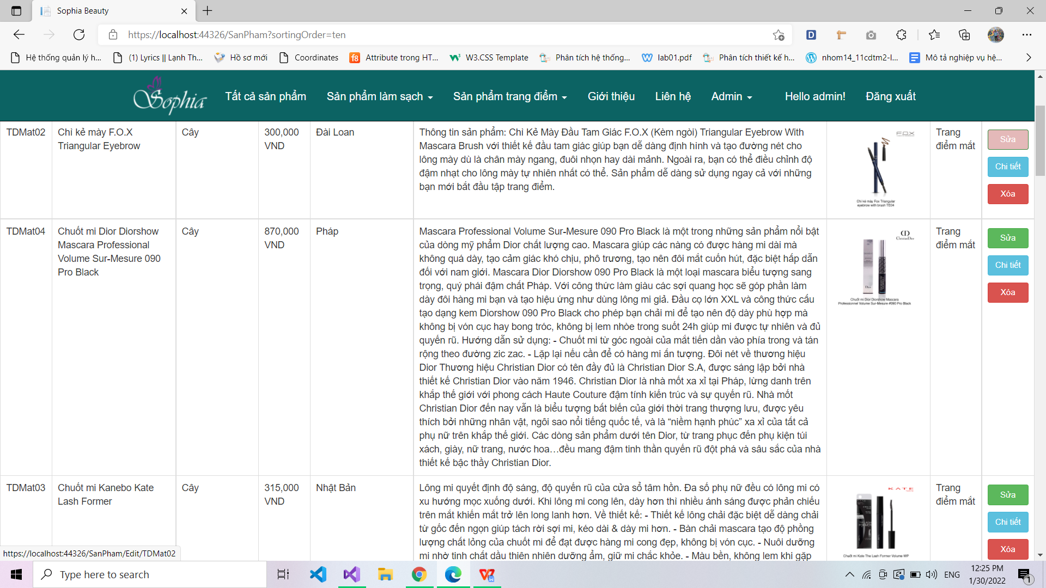

*Chức năng sắp xếp theo tên từ a -> z*

Nếu muốn thêm vào danh sách một sản phẩm mới, admin có thể chọn Tạo mới ở ngay phía dưới ô tìm kiếm chính giữa màn hình. Một trang tạo sản phẩm sẽ được hiển thị:

* Tại khung Mã sản phẩm: Nhập vào mã sản phẩm tương ứng.
* Tại khung Tên sản phẩm: Nhập tên sản phẩm
* Tại khung Đơn vị tính: Nhập đơn vị tính tương ứng vd VND
* Tại khung Giá: Nhập giá bán sản phẩm, lưu ý chỉ nhập số, không nhập vnđ vì đã có khung riêng để điền đơn vị tính.
* Tại khung Xuất xứ: Nhập nguồn gốc xuất xứ của sản phẩm.
* Tại khung mô tả: Nhập mô tả sản phẩm chi tiết.
* Hình sản phẩm: Chọn tệp và tải hình ảnh từ máy tính lên.
* Loại sản phẩm: Chọn loại sản phẩm phù hợp.

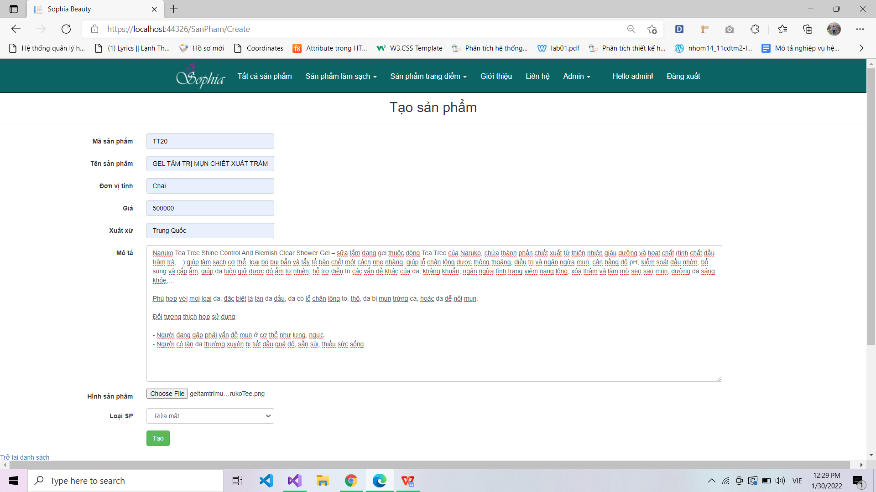

*Chức năng tạo mới sản phẩm*

Bên cạnh đó mỗi một hàng sản phẩm đều có các chức năng sửa, xem chi tiết và xóa sản phẩm. Tương tự thao tác Tạo mới, admin có thể chỉnh sửa bất cứ thông tin lên quan của sản phẩm sau đó nhấp Lưu. Lập tức thông tin đã chỉnh sửa sẽ được cập nhật vào hệ thống.

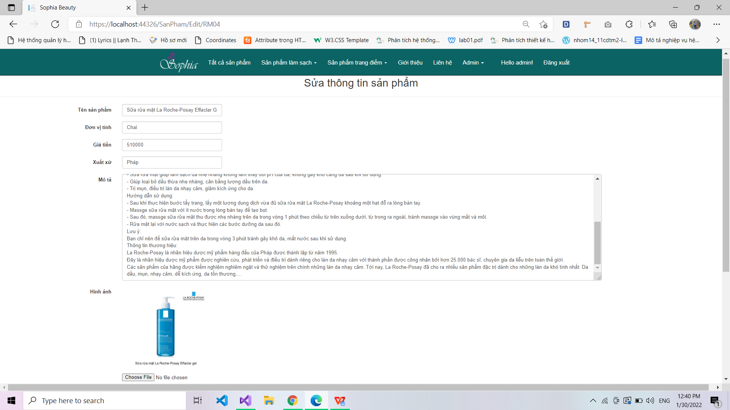

*Chức năng chỉnh sửa thông tin sản phẩm*

Khi nhấp xem chi tiết thì sẽ có một trang mới xuất hiện để Admin tiện theo dõi , chứa tất cả thông tin của sản phẩm đó. Nếu muốn xóa sản phẩm chỉ việc nhấp chọn xóa, sản phẩm sẽ được xóa khỏi danh sách

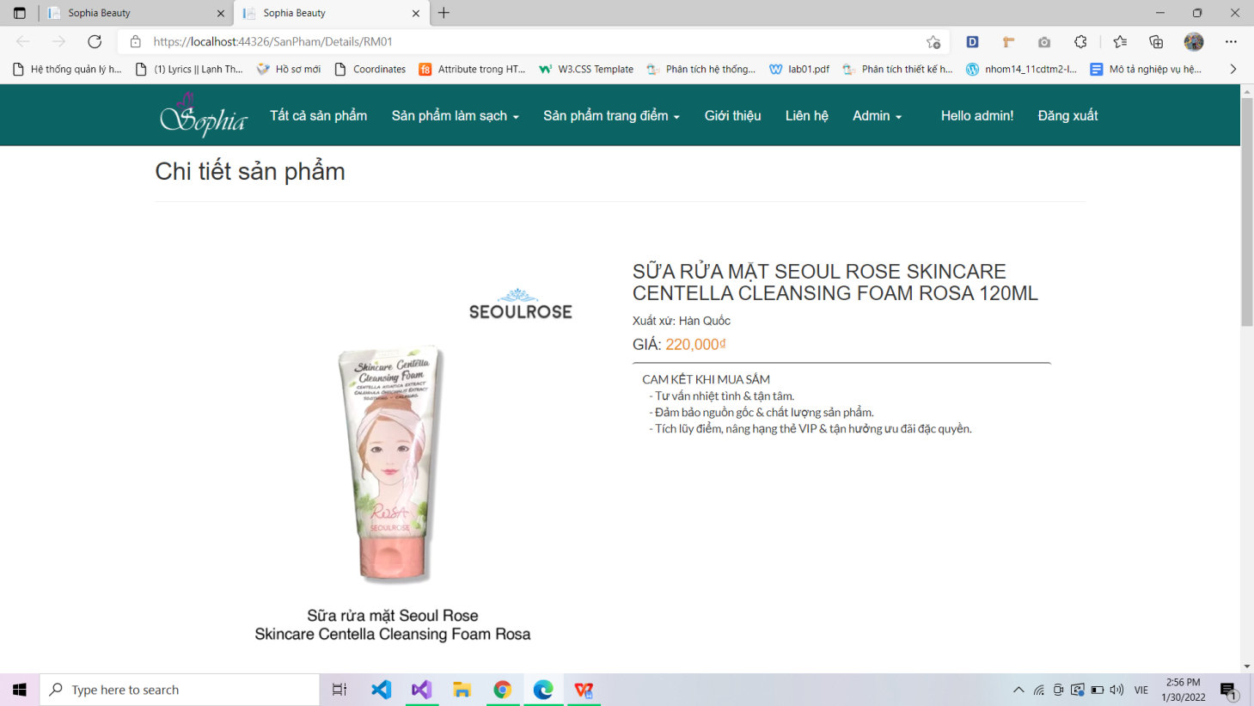

*Giao diện xem chi tiết sản phẩm với quyền Admin*

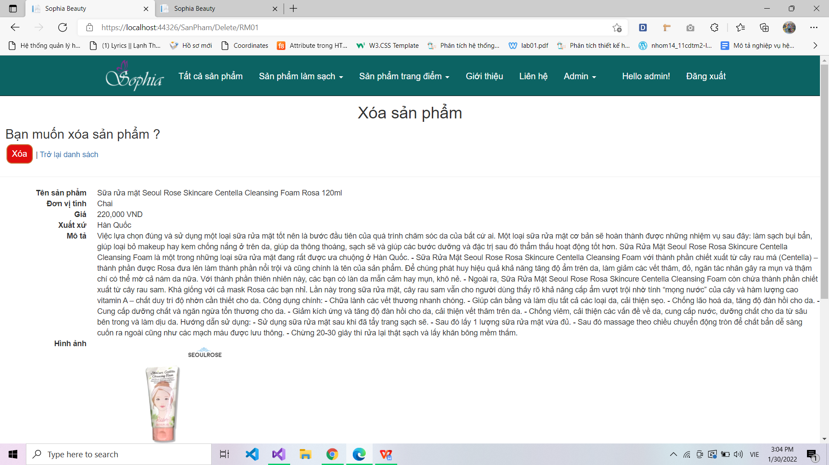

*Chức năng xóa sản phẩm*

* Quản lý loại sản phẩm là thư mục dùng để quản lý tất cả các loại sản phẩm trên trang web. Khi click chọn quản lý loại sản phẩm thì màn hình sẽ hiển thị danh sách tất cả các loại sản phẩm trên website.

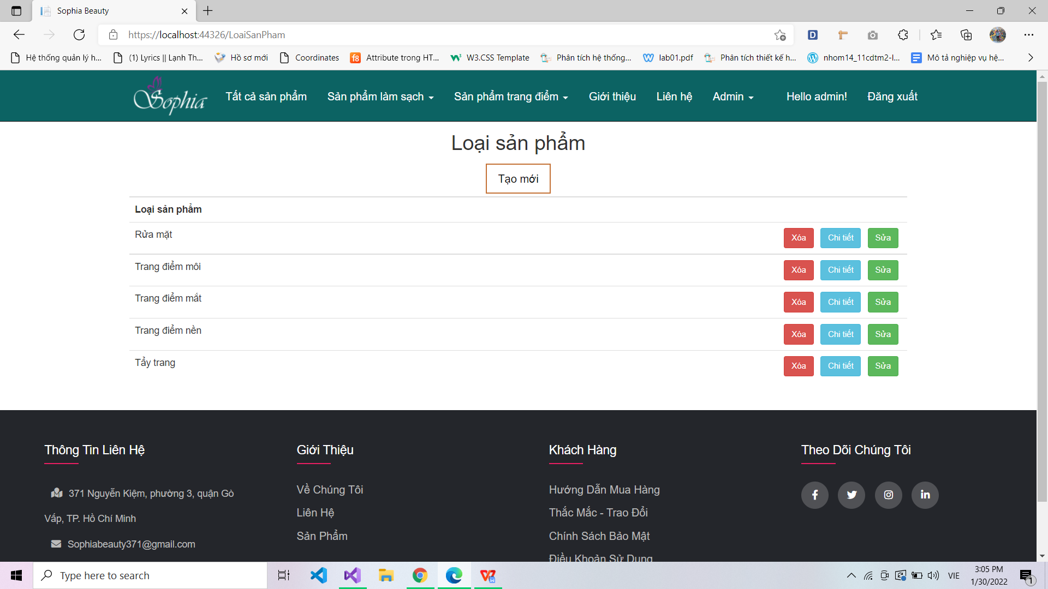

*Giao diện quản lý loại sản phẩm*

Tương tự giao diện quản lý sản phẩm, loại sản phẩm cũng có thể tạo mới, xem chi tiết, sửa và xóa. Việc tạo mới loại sản phẩm cần nhập vào mã loại sản phẩm tương ứng và tên loại sản phẩm, sau đó chọn Tạo lập thức hệ thống sẽ lưu vào dữ liệu loại sản phẩm mà admin đã tạo trước đó.

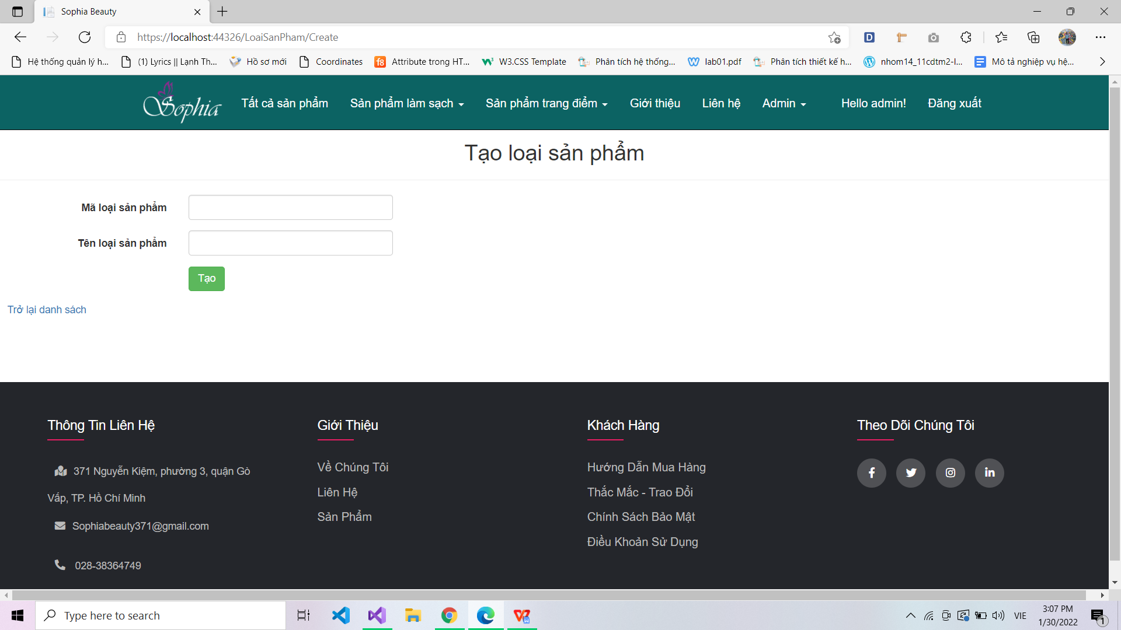

*Chức năng tạo loại sản phẩm*

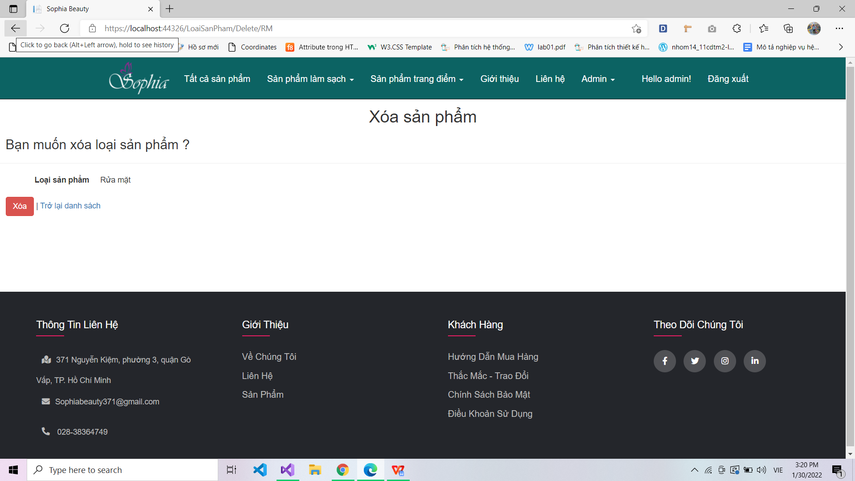

*Chức năng xóa loại sản phẩm*

Và cuối cùng ngoài việc chọn chức năng chỉnh sửa ở giao diện chính quản lý loại sản phẩm, admin có thể chọn chỉnh sửa để chuyển đến giao diện chỉnh sửa loại sản phẩm ngay cả khi đang xem chi tiết loại sản phẩm, điều này giúp tiết kiệm thời gian cũng như thao tác chuyển đổi giữa các trang sẽ nhanh chóng hơn.

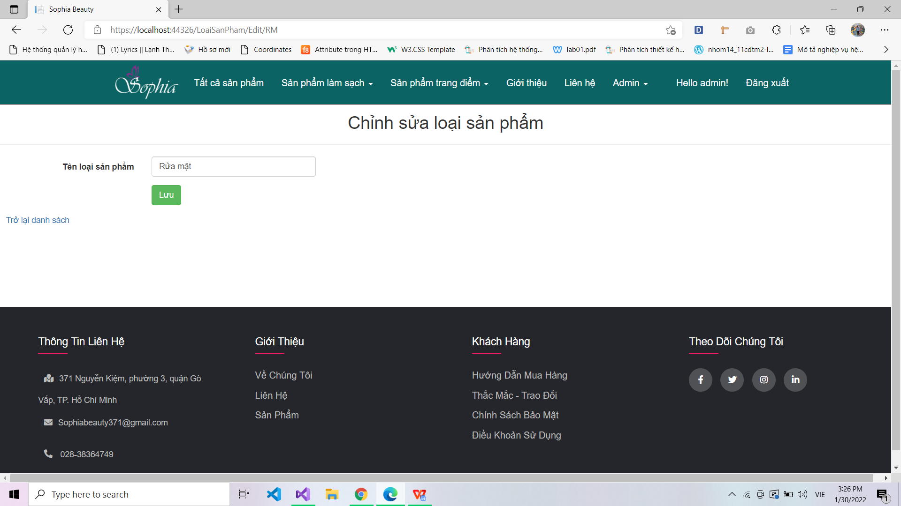

*Chức năng chỉnh sửa loại sản phẩm*

